해외 여행 중에 현지인들이 자주 가는 맛집을 찾아요
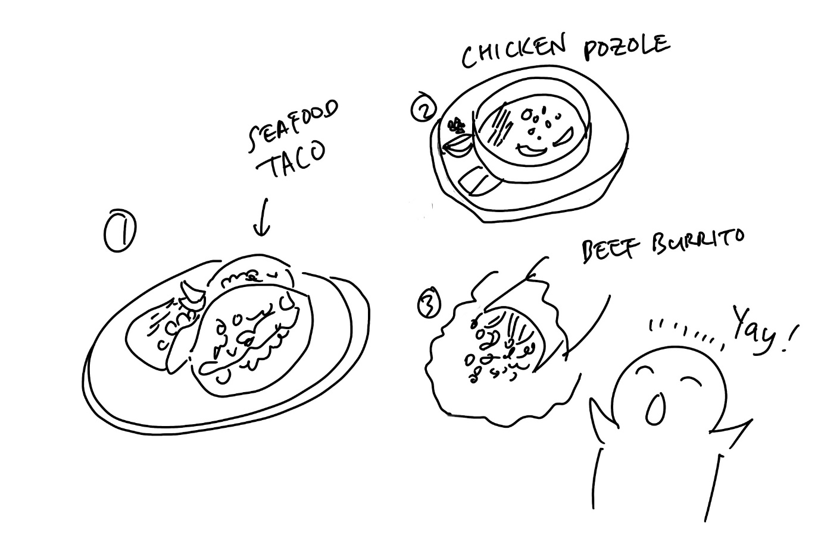
(1) 상황 설명
멕시코에 처음으로 여행 온 나는 현지인들이 자주 가는 맛집을 찾아가려고 합니다. 그래서 우선 추천을 받기로 했어요. 호텔 프론트에서 현지분들에게 인기 있는 맛집을 추천해달라고 부탁합니다. 그중에서도 예전부터 꼭 찐 멕시코의 맛으로 경험하리라 벼르고 있던 타코, 부리토, 포솔레가 메뉴에 포함된 식당 중에서 추천을 받아보려고 합니다.
챗GPT, 오늘은 내가 멕시코시티 현지의 맛집을 찾아갈 수 있도록 도와줘!

(2) 프롬프트 레시피
(전략)
Yes, I understand the rules. I'm here to help you with your conversation practice. How can I assist you?

네, 규칙을 이해했습니다. 제가 귀하의 대화 연습을 지원해드리겠습니다. 어떻게 도와드리면 될까요?
지금부터 해외 현지 맛집 찾기를 주제로 대화를 시작하겠습니다. 현재 장소는 멕시코시티에서 내가 묵고 있는 호텔의 로비이며, 나는 당신에게서 이곳의 멕시코 음식 맛집을 추천받으려고 합니다. 당신은 프론트 직원이고, 저는 여행객입니다. 이제 당신이 간단한 인사말로 대화를 시작해주세요.
Hello there! Welcome to the lobby of the hotel you're staying at in Mexico City. As a front desk staff member, I'd be delighted to recommend some excellent Mexican food restaurants in this area. How can I assist you in finding the perfect dining spot?

안녕하세요! 멕시코시티에서 귀하가 묵고 계신 호텔의 로비에 오신 것을 환영합니다. 프론트 데스크 직원이 된 저는 이 구역에서 맛있는 멕시코 음식점을 기꺼이 소개해드리겠습니다. 완벽한 식사 장소를 찾으시는 데 제가 어떤 도움을 드리면 될까요?

(3) 회화 예시
Hello there! Welcome to the lobby of the hotel you're staying at in Mexico City. As a front desk staff member, I'd be delighted to recommend some excellent Mexican food restaurants in this area. How can I assist you in finding the perfect dining spot?

안녕하세요! 멕시코시티에서 귀하가 묵고 계신 호텔의 로비에 오신 것을 환영합니다. 프론트 데스크 직원이 된 저는 이 구역에서 맛있는 멕시코 음식점을 기꺼이 소개해드리겠습니다. 완벽한 식사 장소를 찾으시는 데 제가 어떤 도움을 드리면 될까요?
Hi there. I am wondering if you can recommend some Mexican food restaurants where they sell tacos, burritos and pozole.

안녕하세요. 혹시 멕시코 음식을 판매하는 식당 중에서 추천 좀 받을 수 있을까요? 타코, 부리토, 포솔레를 판매하는 곳 중에서요.
Absolutely! Here are a few top recommendations for Mexican food restaurants in the area that serve tacos, burritos, and pozole:
그럼요! 이 구역에 있는 멕시코 음식점 중에서 타코, 부리토, 포솔레를 판매하는 곳 몇 군데를 추천해드릴게요.
- "El Fogón" located on Calle Juarez. They are known for their delicious tacos and authentic pozole. 카예 후아레즈에 ‘엘 포곤’이라는 식당이 있는데요. 타코가 맛있고, 포솔레 본연의 맛으로도 유명한 곳입니다.
- "La Taquería Mexicana" on Avenida Insurgentes. They offer a variety of flavorful tacos and mouthwatering burritos. 아베니다 인수르헨테스에는 ‘라 타케리아 멕시카나’가 있습니다. 이곳에서는 다양한 종류의 맛좋은 타코와 부리토를 판매합니다.
- "La Casa del Sabor" situated on Calle Reforma. They serve tasty burritos, flavorful tacos, and a hearty bowl of pozole. 카예 레포르마에는 ‘라 까사 델 사보르’가 있는데요. 이곳에 가시면 맛있는 부리토와 풍미 좋은 타코, 양이 푸짐한 포솔레를 맛보실 수 있답니다.
I hope you enjoy your dining experience at one of these fantastic establishments!
소개해드린 최고의 식당 중 한 곳에서 맛있는 식사가 되시길 바랄게요!

자주 사용되는 표현으로 위에서 한 번쯤 기억해두시면 좋은 단어는 바로 ‘hearty’인데요. 음식 앞에 붙어 ‘푸짐한’, ‘양이 많은’이라는 뜻이 된답니다. 그러니까 예를 들어 “a hearty breakfast”라고 하면 ‘푸짐한 아침식사’라는 뜻이 되겠지요?

Thank you very much! It's been a great help.

감사드립니다! 큰 도움이 되었어요.
You're very welcome! I'm glad I could assist you. If you have any more questions or need further assistance, feel free to ask. Enjoy your dining experience in Mexico City!

천만에요! 도움이 되셨다니까 제가 더 기쁘네요. 다른 질문이나 도움 필요한 일이 있으시면 언제든 말씀해주세요. 그럼, 멕시코시티에서 즐거운 식사가 되시길 바랍니다!
Thanks again. Have a great day!

감사합니다. 좋은 하루 보내세요!
You're welcome! Thank you, and have a fantastic day as well! If you need any further assistance in the future, feel free to reach out. Enjoy your time in Mexico City!

별말씀을요! 감사드리면서, 손님도 최고의 하루 되시길 바랍니다! 추후에 또 도움이 필요하시면 언제든 연락 주세요. 멕시코시티에서 좋은 시간 되시길 바랍니다!

마지막으로 ‘연락하다’라는 뜻의 “reach out”에 대해서 좀 더 알아보고 오늘의 회화 연습을 마무리하기로 하겠습니다.
ChatGPT, when someone says "reach out," does that mean to reach out on the phone or by email? Or, does it also mean to ask in person?

챗GPT, 누군가가 “연락하라(reach out)”고 할 때는 전화나 이메일로 연락하라는 거야? 아님 대면일 때에도 해당하는 거야?
When someone says "reach out," it typically means to contact someone, and it can refer to various modes of communication. It can include reaching out via phone, email, messaging platforms, or even in person. The specific method would depend on the context and the preferred means of communication established between the individuals involved.

“연락하라(reach out)”라는 표현은 보통 누군가에게 연락을 취한다는 뜻으로 다양한 통신 수단이 포함됩니다. 전화, 이메일, 메시지 플랫폼, 그리고 대면으로 연락할 때에도 모두 포함될 수 있어요. 실제 연락 방법이 무엇이 되는가는 관련 상황과 당사자들 간에 협의된 선호 방식에 따라 달라진다고 하겠습니다.

